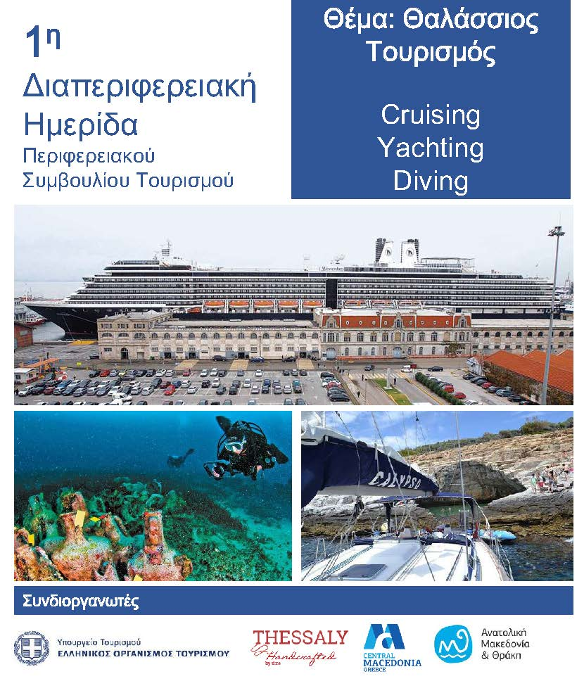

ΠΡΟΓΡΑΜΜΑ 1^{ης} ΔΙΑ-ΠΕΡΙΦΕΡΕΙΑΚΗΣ ΗΜΕΡΙΔΑΣ
ΔΙΟΡΓΑΝΩΝΟΥΣΕΣ ΠΕΡΙΦΕΡΕΙΕΣ:
ΠΕΡΙΦΕΡΕΙΑ ΚΕΝΤΡΙΚΗΣ ΜΑΚΕΔΟΝΙΑΣ | ΠΕΡΙΦΕΡΕΙΑ ΑΝΑΤΟΛΙΚΗΣ ΜΑΚΕΔΟΝΙΑΣ - ΘΡΑΚΗΣ | ΠΕΡΙΦΕΡΕΙΑ  ΘΕΣΣΑΛΙΑΣ
ΤΡΙΤΗ 20 ΑΠΡΙΛΙΟΥ 2021 – 11:30 πμ – 16:00 μμ
LINK ΓΙΑ ΠΑΡΑΚΟΛΟΥΘΗΣΗ ΕΡΓΑΣΙΩΝ: ..............................................................................
ΘΕΜΑ ΔΙΑΠΕΡΙΦΕΡΕΙΑΚΗΣ ΗΜΕΡΙΔΑΣ:
ΘΑΛΑΣΣΙΟΣ ΤΟΥΡΙΣΜΟΣ: ΚΡΟΥΑΖΙΕΡΑ – ΓΙΩΤΙΝΓΚ - ΚΑΤΑΔΥΣΗ
ΕΝΟΤΗΤΑ | ΘΕΜΑΤΟΛΟΓΙΟ | ΟΜΙΛΗΤΕΣ – ΠΑΡΕΜΒΑΙΝΟΝΤΕΣ
 | ΤΕΧΝΙΚΗ ΣΥΝΔΕΣΗ ΟΜΙΛΗΤΩΝ κλπ. | Συντονιστής Συζήτησης
ΕΝΑΡΚΤΗΡΙΑ ΕΝΟΤΗΤΑ | ΚΗΡΥΞΗ ΕΝΑΡΞΗΣ | Φιλοξενών Περιφερειάρχης Κεντρικής Μακεδονίας  κ. Απόστολος Τζιτζικώστας  Υπουργός Τουρισμού  κ. Χάρης Θεοχάρης
ΕΝΑΡΚΤΗΡΙΑ ΕΝΟΤΗΤΑ | ΟΜΙΛΙΑ ΥΠΟΥΡΓΟΥ ΤΟΥΡΙΣΜΟΥ  «Η Κυβερνητική Πολιτική και οι Δράσεις για τον Θαλάσσιο Τουρισμό» | Υπουργός Τουρισμού  κ. Χάρης Θεοχάρης
ΕΝΑΡΚΤΗΡΙΑ ΕΝΟΤΗΤΑ | Χαιρετισμοί Συνδιοργανωτών Περιφερειαρχών | Περιφέρεια Ανατολικής Μακεδονίας – Θράκης  Περιφερειάρχης κ. Μέτιος  Περιφέρεια Θεσσαλίας  Περιφερειάρχης  κ. Κώστας Αγοραστός
ΕΙΔΙΚΗ ΕΙΣΗΓΗΣΗ | ΟΜΙΛΙΑ ΓΕΝΙΚΗΣ ΓΡΑΜΜΑΤΕΩΣ  «Η επόμενη μέρα των τουριστικών λιμένων: μεταρρυθμίσεις, σχεδιασμός, επενδύσεις» | Γενική Γραμματέας Τουριστικής Πολιτικής και Ανάπτυξης  Κα Βίκυ Λοΐζου
ΠΡΩΤΗ ΕΝΟΤΗΤΑ  Η ΑΝΑΠΤΥΞΗ ΤΗΣ ΚΡΟΥΑΖΙΕΡΑΣ | Περί Θαλάσσιου τουρισμού στην Περιφέρεια Κεντρικής Μακεδονίας και ειδικότερα περί του Τουρισμού Κρουαζιέρας | Τομεάρχης Τουρισμού Συν-Διοργανωνούσης Περιφέρειας Κεντρικής Μακεδονίας  κ. Αλέξανδρος Θάνος
ΠΡΩΤΗ ΕΝΟΤΗΤΑ  Η ΑΝΑΠΤΥΞΗ ΤΗΣ ΚΡΟΥΑΖΙΕΡΑΣ | ΠΑΝΕΛ ΕΙΣΗΓΗΤΩΝ  - Κα Θεοδώρα Ρήγα, Διευθύντρια Εταιρικής Επικοινωνίας, Δημοσίων Σχέσεων & Εταιρικής Κοινωνικής Ευθύνης  Οργανισμός Λιμένος Θεσσαλονίκης Α.Ε  - Captain Γιώργος Κουμπενάς, Πρόεδρος της Ένωσης Εφοπλιστών Κρουαζιεροπλοίων και Φορέων Ναυτιλίας (ΕΕΚΦΝ) & Αντιπρόεδρος Επιχειρησιακής Λειτουργίας, Celestyal Cruises
ΠΡΩΤΗ ΕΝΟΤΗΤΑ  Η ΑΝΑΠΤΥΞΗ ΤΗΣ ΚΡΟΥΑΖΙΕΡΑΣ | ΣΥΝΤΟΜΗ ΣΥΖΗΤΗΣΗ | Συντονιστής Συζήτησης
ΔΕΥΤΕΡΗ ΕΝΟΤΗΤΑ  Η ΑΝΑΠΥΞΗ ΤΟΥ ΓΙΩΤΙΝΓΚ | Περί Θαλάσσιου τουρισμού στην Περιφέρεια Ανατολικής Μακεδονίας – Θράκης και ειδικότερα περί του Τουρισμού Γιώτινγκ | Αντιπεριφερειάρχης  Συν-Διοργανωνούσης Περιφέρειας Ανατολικής Μακεδονίας – Θράκης  κ. Αθανάσιος Τσώνης
ΔΕΥΤΕΡΗ ΕΝΟΤΗΤΑ  Η ΑΝΑΠΥΞΗ ΤΟΥ ΓΙΩΤΙΝΓΚ | ΠΑΝΕΛ ΕΙΣΗΓΗΤΩΝ  - κ. Σάββας Μιχαηλίδης, Δήμαρχος Νέστου  - κ. Χριστόφορος Γκριτζελάκης, Εταιρεία North Sailing
ΔΕΥΤΕΡΗ ΕΝΟΤΗΤΑ  Η ΑΝΑΠΥΞΗ ΤΟΥ ΓΙΩΤΙΝΓΚ | ΣΥΝΤΟΜΗ ΣΥΖΗΤΗΣΗ | Συντονιστής Συζήτησης
ΤΡΙΤΗ ΕΝΟΤΗΤΑ  Η ΑΝΑΠΤΥΞΗ ΤΟΥ ΤΟΥΡΙΣΜΟΥ ΚΑΤΑΔΥΣΕΩΝ | Περί Θαλάσσιου τουρισμού στην Περιφέρεια Θεσσαλίας και ειδικότερα περί του Τουρισμού Καταδύσεων | Ενταταλμένος Τουρισμού  Συν-Διοργανωνούσης Περιφέρειας Θεσσαλίας  κ. Γιάννης Μπουτίνας
ΤΡΙΤΗ ΕΝΟΤΗΤΑ  Η ΑΝΑΠΤΥΞΗ ΤΟΥ ΤΟΥΡΙΣΜΟΥ ΚΑΤΑΔΥΣΕΩΝ | ΠΑΝΕΛ ΕΙΣΗΓΗΤΩΝ  - κ. Πέτρος Βαφίνης, Δήμαρχος Αλονήσου  - κ. Άγγελος Μαγκλής, Ιδρυτής, Καταδυτικό Κέντρο Σκοπέλου
ΤΡΙΤΗ ΕΝΟΤΗΤΑ  Η ΑΝΑΠΤΥΞΗ ΤΟΥ ΤΟΥΡΙΣΜΟΥ ΚΑΤΑΔΥΣΕΩΝ | ΣΥΝΤΟΜΗ ΣΥΖΗΤΗΣΗ | Συντονιστής Συζήτησης
ΤΕΤΑΡΤΗ ΕΝΟΤΗΤΑ  ΤΟΠΟΘΕΤΗΣΕΙΣ ΑΛΛΩΝ ΠΕΡΙΦΕΡΕΙΩΝ | Ειδική Παρουσίαση Ενιαίας Προσέγγισης Θαλάσσιου Τουρισμού στις τρεις Διοργανώνουσες Περιφέρειες | Εκπρόσωπος Διοργανωνουσών Περιφερειών:  Τομεάρχης Τουρισμού Περιφέρειας Κεντρικής Μακεδονίας  κ. Αλέξανδρος Θάνος
ΤΕΤΑΡΤΗ ΕΝΟΤΗΤΑ  ΤΟΠΟΘΕΤΗΣΕΙΣ ΑΛΛΩΝ ΠΕΡΙΦΕΡΕΙΩΝ | ΠΕΡΙ ΘΑΛΑΣΣΙΟΥ ΤΟΥΡΙΣΜΟΥ  ΕΙΣΗΓΗΣΕΙΣ ΑΛΛΩΝ ΠΕΡΙΦΕΡΕΙΩΝ | ΠΕΡΙΦΕΡΕΙΑΡΧΕΣ Η ΑΝΤΙΠΕΡΙΦΕΡΕΙΑΡΧΕΣ / ΕΝΤΕΤΑΛΜΕΝΟΙ ΑΡΜΟΔΙΟΙ ΓΙΑ ΤΟΝ ΤΟΥΡΙΣΜΟ Εκπρόσωποι των υπόλοιπων Περιφερειών
ΕΙΔΙΚΗ ΕΙΣΗΓΗΣΗ | ΟΜΙΛΙΑ ΥΦΥΠΟΥΡΓΟΥ ΤΟΥΡΙΣΜΟΥ  «Νέα Προοπτική/Εποχή για τον Παράκτιο και Θαλάσσιο Τουρισμό: Πολιτική Στρατηγικής Ενίσχυσης Ειδικών Μορφών Τουρισμού» | Υφυπουργός Τουρισμού  Κα Σοφία Ζαχαράκη
ΚΛΕΙΣΙΜΟ | ΣΥΜΠΕΡΑΣΜΑΤΑ – ΣΥΝΟΨΗ | Συντονιστής Συζήτησης
ΚΛΕΙΣΙΜΟ | ΚΛΕΙΣΙΜΟ | Υπουργός Τουρισμού  κ. Χάρης Θεοχάρης  Υφυπουργός Τουρισμού  Κα Σοφία Ζαχαράκη

